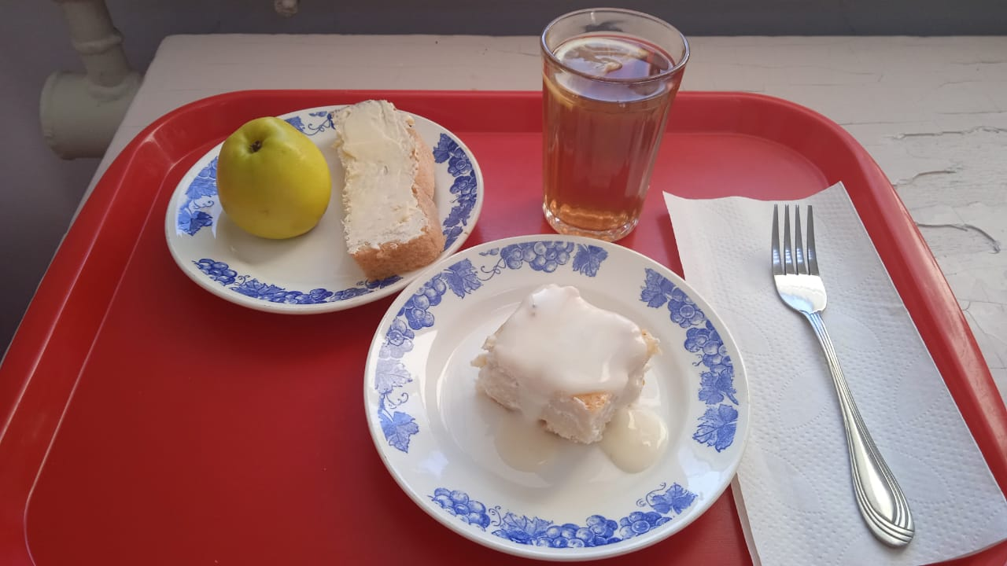

24.09.2024г.

вторник

для учащихся 7-11 лет

|  |  |  |  |  |  |  |
| --- | --- | --- | --- | --- | --- | --- |
| **№ рец.** | **Прием пищи, наименование блюда** | **Масса порции, г** | **Пищевые вещества, г** | | | **Энергетическая ценность, ккал** |
| **белки** | **жиры** | **углеводы** |
| 1 | Бутерброд с маслом | 40 | 2,36 | 7,49 | 14,89 | 136,00 |
| 208 | Лапшевник с творогом и молочным соусом | 180 | 13,91 | 14,32 | 34,18 | 291,00 |
| 355 | Чай с лимоном | 180 | 0,11 | 0,01 | 13,68 | 55,80 |
| 338 | Фрукты (банан) | 100 | 0,40 | 0,40 | 9,80 | 47,00 |
|  |  |  |  |  |  |  |
|  | **ИТОГО ЗА ДЕНЬ:** | **500,00** | **16,78** | **22,22** | **72,55** | **529,8** |